柞水县小岭镇人民政府
2023年度部门决算

保密审查情况：已审查

主要负责人审签情况：已审签

柞水县小岭镇人民政府
2023年部门决算公开说明
目 录
第一部分 部门概况
一、部门主要职责及内设机构
二、部门决算单位构成
三、部门人员情况
第二部分 2023年度部门决算情况说明
一、收入支出决算总体情况说明
二、收入决算情况说明
三、支出决算情况说明
四、财政拨款收入支出决算总体情况说明
五、一般公共预算财政拨款支出决算情况说明
六、一般公共预算财政拨款基本支出决算情况说明
七、政府性基金预算财政拨款收入支出决算情况说明
八、国有资本经营预算财政拨款支出决算情况说明
九、财政拨款“三公”经费及会议费、培训费支出决算情况说明
十、机关运行经费支出情况说明
十一、政府采购支出情况说明
十二、国有资产占用及购置情况说明
十三、预算绩效情况说明
十四、其他需要说明的情况
第三部分 2023年度部门决算表
一、收入支出决算总表
二、收入决算表
三、支出决算表
四、财政拨款收入支出决算总表
五、一般公共预算财政拨款支出决算表
六、一般公共预算财政拨款基本支出决算表
七、政府性基金预算财政拨款收入支出决算表
八、国有资本经营预算财政拨款支出决算表
九、财政拨款“三公”经费及会议费、培训费支出决算表
第四部分 专业名词解释

柞水县小岭镇人民政府
2023年部门决算公开说明
第一部分 部门概况
一、部门主要职责及机构设置
（一）主要职责
1.执行本级人民代表大会决议以及上级国家行政机关的决定和命令；
2.执行全镇的社会和经济发展计划、预算，管理本镇内的经济、教育、科技、文化、卫生、体育事业和财政、民政、治安、人民调解、安全生产监督管理、移民开发等行政工作；
3.保护社会主义的全民所有财产和劳动群众集体所有财产，保护公民私人所有的合法财产，维护社会秩序，保障公民的人身权利、民主权利和其他权利；
4.保护各种经济组织的合法权益；
5.贯彻执行党和国家的民族宗教政策，保障少数民族的权利和尊重少数民族的风俗习惯，尊重民族宗教信仰；
6.保障宪法和法律赋予妇女的男女平等、婚姻自由等各项权利；
7.办理县级部门交办的其他事项。
（二）内设机构
柞水县小岭镇人民政府（下文简称本部门）统一设“五办三站一中心”：“五办”即柞水县小岭镇党政办公室、柞水县小岭镇人大政协工作办公室、柞水县小岭镇经济发展和镇村建设管理办公室、柞水县小岭镇维护稳定办公室、柞水县小岭镇宣传科教文卫办公室；“三站”即柞水县小岭镇农业综合服务站、柞水县小岭镇社会保障服务站、柞水县小岭镇公用事业服务站；“一中心”即柞水县小岭镇便民服务中心。
二、部门决算单位构成
纳入2023年度本部门决算编制范围的单位共1个：
序号 | 单位名称
1 | 柞水县小岭镇人民政府（本级）
三、单位人员情况
截至2023年底，本单位人员编制87人，其中行政编制44人、事业编制43人；实有人员71人，其中行政33人、事业38人。单位管理的离退休人员0人。
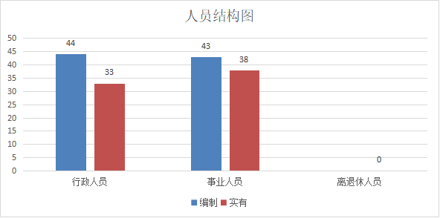

第二部分 2023年度部门决算情况说明
一、收入支出决算总体情况说明
2023年度收入总计为1343.65万元，使用非财政拨款结余0.00万元，年初结转和结余0.20万元；本年支出1343.65万元，结余分配0.00万元，年末结转和结余0.20万元，与上年相比收入、支出总计减少35.13万元，下降2.5%。主要原因是单位人员减少。
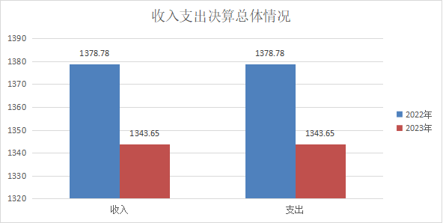

二、收入决算情况说明
2023年度本年收入合计1343.65万元，其中：财政拨款收入1343.65万元，占100%。
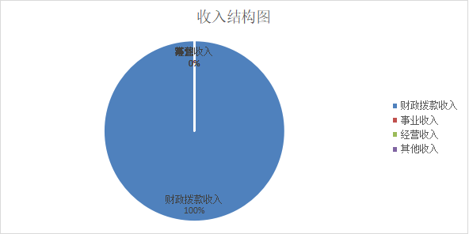

三、支出决算情况说明
2023年度本年支出合计1343.65万元，其中：基本支出1084.61万元，占80.72%；项目支出259.04万元，占19.28%。
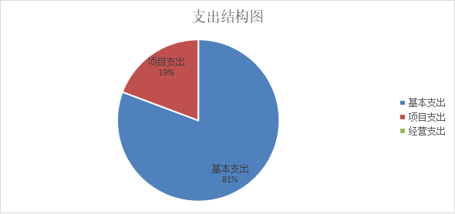

四、财政拨款收入支出决算总体情况说明
2023年度财政拨款收入总计、支出总计均为1343.65万元，与上年相比收入总计、支出总计减少35.13万元，下降2.5%。主要原因是单位人员减少。
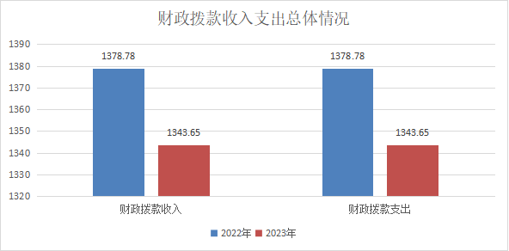

五、一般公共预算财政拨款支出决算情况说明
2023年度一般公共预算财政拨款支出年初预算1343.65万元，支出决算1343.65万元，完成年初预算的100%，占本年支出合计的100%。与上年相比，财政拨款支出减少35.13万元，下降2.5%，主要原因是单位人员减少。
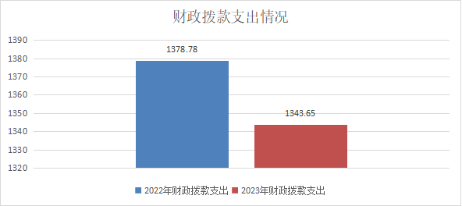

按照政府功能分类科目，其中：
1.一般公共服务支出（类）人大事务（款）行政运行（项）
预算13.01万元，支出决算13.01万元，完成预算的100.00%。
2.一般公共服务支出（类）政府办公厅（室）及相关机构事务（款）行政运行（项）
预算22.86万元，支出决算22.86万元，完成预算的100.00%。
3.一般公共服务支出（类）政府办公厅（室）及相关机构事务（款）事业运行（项）
预算28.54万元，支出决算28.54万元，完成预算的100.00%。
4.一般公共服务支出（类）政府办公厅（室）及相关机构事务（款）其他政府办公厅（室）及相关机构事务支出（项）
预算137.04万元，支出决算137.04万元，完成预算的100.00%。
5.一般公共服务支出（类）发展与改革事务（款）行政运行（项）
预算83.85万元，支出决算83.85万元，完成预算的100.00%。
6.一般公共服务支出（类）党委办公厅（室）及相关机构事务（款）行政运行（项）
预算194.93万元，支出决算194.93万元，完成预算的100.00%。
7.一般公共服务支出（类）宣传事务（款）行政运行（项）
预算66.79万元，支出决算66.79万元，完成预算的100.00%。
8.文化旅游体育与传媒支出（类）广播电视（款）其他广播电视支出（项）
预算64.77万元，支出决算64.77万元，完成预算的100.00%。
9.社会保障和就业支出（类）人力资源和社会保障管理事务（款）事业运行（项）
预算89.96万元，支出决算89.96万元，完成预算的100.00%。
10.社会保障和就业支出（类）行政事业单位养老支出（款）机关事业单位基本养老保险缴费支出（项）
预算62.27万元，支出决算62.27万元，完成预算的100.00%。
11.社会保障和就业支出（类）行政事业单位养老支出（款）机关事业单位职业年金缴费支出（项）
预算27.46万元，支出决算27.46万元，完成预算的100.00%。
12.社会保障和就业支出（类）其他社会保障和就业支出（款）其他社会保障和就业支出（项）
预算2.56万元，支出决算2.56万元，完成预算的100.00%。
13.卫生健康支出（类）行政事业单位医疗（款）行政单位医疗（项）
预算23.85万元，支出决算23.85万元，完成预算的100.00%。
14.卫生健康支出（类）行政事业单位医疗（款）事业单位医疗（项）
预算14.95万元，支出决算14.95万元，完成预算的100.00%。
15.农林水支出（类）农业农村（款）事业运行（项）
预算93.96万元，支出决算93.96万元，完成预算的100.00%。16.农林水支出（类）农业农村（款）农业生产发展（项）
预算22万元，支出决算22万元，完成预算的100.00%。
17.农林水支出（类）农业农村（款）其他农业农村支出（项）
预算10万元，支出决算10万元，完成预算的100.00%。
18.农林水支出（类）林业和草原（款）事业机构（项）
预算18.79万元，支出决算18.79万元，完成预算的100.00%。
19.农林水支出（类）水利（款）其他水利支出（项）
预算19.65万元，支出决算19.65万元，完成预算的100.00%。
20.农林水支出（类）巩固脱贫攻坚成果衔接乡村振兴（款）事业运行（项）
预算39.58万元，支出决算39.58万元，完成预算的100.00%。
21.农林水支出（类）巩固脱贫攻坚成果衔接乡村振兴（款）其他巩固脱贫攻坚成果衔接乡村振兴支出（项）
预算15万元，支出决算15万元，完成预算的100.00%。
22.农林水支出（类）农村综合改革（款）对村级公益事业建设的补助（项）
预算25万元，支出决算25万元，完成预算的100.00%。
23.农林水支出（类）农村综合改革（款）对村民委员会和村党支部的补助（项）
预算158.99万元，支出决算158.99万元，完成预算的100.00%。
24.交通运输支出（类）公路水路运输（款）公路建设（项）
预算40万元，支出决算40万元，完成预算的100.00%。
25.住房保障支出（类）住房改革支出（款）住房公积金（项）
预算57.84万元，支出决算57.84万元，完成预算的100.00%。
26.灾害防治及应急管理支出（类）自然灾害救灾及恢复重建支出（款）自然灾害救灾补助（项）
预算10万元，支出决算10万元，完成预算的100.00%。
六、一般公共预算财政拨款基本支出决算情况说明
2023年度一般公共预算财政拨款基本支出1084.61万元，包括人员经费和公用经费。其中：
（一）人员经费979.98万元，主要包括：基本工资、津贴补贴、奖金、绩效工资、养老保险缴费、职业年金、职工基本医疗、其他社会保障缴费、住房公积金、对个人和家庭补助。
（二）公用经费104.63万元，主要包括：办公费、印刷费、水费、电费、取暖费、差旅费、维修费、劳务费、工会经费、其他交通费用。
七、政府性基金预算财政拨款收入支出决算情况说明
本部门2023年度无政府性基金预算财政拨款收支，已公开空表。
八、国有资本经营预算财政拨款支出决算情况说明
本部门2023年度无国有资本经营预算财政拨款收支，已公开空表。
九、财政拨款“三公”经费及会议费、培训费支出决算情况说明
本部门2023年度无财政拨款“三公”经费及会议费、培训费支出，已公开空表。
十、机关运行经费支出情况说明
2023年度机关运行经费预算104.63万元，支出决算104.63万元，完成预算的100%。支出决算比上年增加5.58万元，主要原因是办公设备运行维护开支增加。
十一、政府采购支出情况说明
本部门2023年度无政府采购事项。
十二、国有资产占用及购置情况说明
本部门2023年度无国有资产占用及购置。
十三、预算绩效情况说明
（一）预算绩效管理工作开展情况说明
根据预算绩效管理要求，本部门组织开展了2023年度部门整体支出绩效自评工作，从评价情况来看，共涉及资金1343.65万元，自评覆盖率达100%。从评价情况来看，在支出预算编制上，人员经费按照配置定额，逐人核定编制，公用经费分类分档，按定额编制，根据“总量控制、计划管理”的要求从严控制行政经费，压缩公务费开支，部门预算完成率、调整率、支出进度按要求均达到100%，较好地完成了年度工作任务。
（二）部门整体支出绩效自评结果
根据年度设定的绩效目标，部门整体支出自评得分90，全年预算数1343.65万元，执行数1343.65万元，完成预算的100%。本年度本部门总体运行情况及取得的成绩：农民收入明显增加，群众获得感、幸福感得到增强，群众就业水平提升，社会和谐稳定；人居环境有效提升、空气质量有效改善，乡村振兴、产业发展、信访维稳等工作取得较好成绩，较好完成了本镇经济社会发展的主要目标任务。
发现的问题及原因：一是预算编制不够精准。存在临时性工作追加经费调整预算的情况。二是填报整体绩效时不够细化。
进一步改进措施：一是严格按照预算编制的制度要求，细化编制部门预算，提高预算编制的科学性、合理性、严谨性。二是加强财务管理，严格财务审核，及时开展项目绩效评价，确保项目绩效目标完成。
柞水县小岭镇人民政府部门整体支出绩效自评表
（2023年度）
部门（单位）名称 |  |  | 柞水县小岭镇人民政府
年度主要任务完成情况 | 任务名称 | 主要内容 | 完成情况 | 全年预算数（万元） |  |  | 全年执行数（万元） |  |  | 分值 | 执行率 |  | 得分
 |  |  |  | 总额 | 财政  拨款 | 其他资金 | 总额 | 财政  拨款 | 其他资金 | 分值 |  |  | 得分
年度主要任务完成情况 | 任务1 | 工资福利支出 |  | 817.39 | 817.39 |  | 817.39 | 817.39 |  | — | 100% |  | —
年度主要任务完成情况 | 任务2 | 商品和服务支出 |  | 203.63 | 203.63 |  | 203.63 | 203.63 |  | — | 100% |  | —
年度主要任务完成情况 | 任务3 | 对个人和家庭补助 |  | 162.59 | 162.59 |  | 162.59 | 162.59 |  | — | 100% |  | —
年度主要任务完成情况 | 任务4 | 资本性支出 |  | 160.04 | 160.04 |  | 160.04 | 160.04 |  | — | 100% |  | —
年度主要任务完成情况 | 金额合计 |  |  | 1343.65 | 1343.65 |  | 1343.65 | 1343.65 |  | 10 | 100% |  | 10
年度总体目标完成情况 | 预期目标（年初设定） |  |  |  |  |  | 目标实际完成情况
年度总体目标完成情况 | 目标1：确保小岭镇各村、社区人员工作正常运转及开展。  目标2：确保2022年小岭镇各项工作正常开展。 |  |  |  |  |  | 目标1完成情况：小岭镇各村、社区人员工作正常运转及开展。  目标2完成情况：小岭镇各项工作正常开展。
年度绩效指标完成情况 | 一级指标 | 二级指标 | 指标内容 |  |  | 年度指标值 |  | 实际完成值 |  | 分值 |  | 得分
年度绩效指标完成情况 | 产出指标  （50分） | 数量指标 | 覆盖村社数 |  |  | 5 |  | 5 |  | 10 |  | 9
年度绩效指标完成情况 | 产出指标  （50分） | 质量指标 | 资金发放准确性 |  |  | 100% |  | 100% |  | 15 |  | 15
年度绩效指标完成情况 | 产出指标  （50分） | 时效指标 | 资金发放及时率 |  |  | 100% |  | 100% |  | 10 |  | 9
年度绩效指标完成情况 | 产出指标  （50分） | 成本指标 | 预算成本 |  |  | ≤1343.65万元 |  | ≤1343.65万元 |  | 15 |  | 15
年度绩效指标完成情况 | 效益指标（30分） | 经济效益指标 | 镇域经济水平 |  |  | 明显提升 |  | 明显提升 |  | 10 |  | 8
年度绩效指标完成情况 | 效益指标（30分） | 社会效益指标 | 社会氛围 |  |  | 和谐稳定 |  | 和谐稳定 |  | 10 |  | 9
年度绩效指标完成情况 | 效益指标（30分） | 生态效益指标 | 生态覆盖率 |  |  | ≥85% |  | ≥85% |  | 5 |  | 3
年度绩效指标完成情况 | 效益指标（30分） | 可持续影响指标 | 项目持续时间 |  |  | 全年 |  | 全年 |  | 5 |  | 4
年度绩效指标完成情况 | 满意度  指标  （10分） | 服务对象满意度指标 | 群众满意度 |  |  | ≥95% |  | ≥95% |  | 10 |  | 8
总分 |  |  |  |  |  |  |  |  |  | 100 |  | 90
（三）项目绩效自评结果
本部门2023年度不单独填写绩效自评表。
（四）专项资金绩效自评结果
部门不主管专项资金。
（五）部门重点评价项目绩效评价结果
无重点评价项目。
（六）财政重点评价项目绩效评价结果
无财政重点评价项目。
十四、其他需要说明的情况
1.决算公开表格中金额数值保留两位小数，公开数据为四舍五入计算结果；个别数据项之间，个别数据合计项与分项数字之和存在小数点后尾差。
2.决算公开表格中部分数据约值万元时显示为零，实际不为零。
3.2023年的决算数据反映1个部门的收支情况。
4.2023年不涉及机构改革，无预算单位变化调整。
5.本部门所属单位只有部门本级，部门本级不再按单位重复公开。
6.决算公开联系方式及信息反馈渠道。联系电话：0914-4560678。如电话号码发生变更，请通过其他公开渠道另行获取，本文本不再更新。
第三部分 2023年度部门决算表
目 录

收入支出决算总表
收入决算表
收入决算表
支出决算表
支出决算表
财政拨款收入支出决算总表
一般公共预算财政拨款支出决算表
一般公共预算财政拨款支出决算表
一般公共预算财政拨款基本支出决算明细表
政府性基金预算财政拨款收入支出决算表

国有资本经营预算财政拨款支出决算表
财政拨款“三公”经费及会议费、培训费支出决算表
 |  |  |  |  |  |  |  | 公开09表
部门：柞水县小岭镇人民政府（汇总） |  |  |  |  |  |  |  | 单位：万元
财政拨款“三公”经费 |  |  |  |  |  |  | 会议费 | 培训费
项目 | 合计 | 因公出国（境）费 | 公务用车购置及运行维护费 |  |  | 公务接待费
项目 | 合计 | 因公出国（境）费 | 小计 | 公务用车  购置费 | 公务用车  运行维护费 | 公务接待费
栏次 | 1 | 2 | 3 | 4 | 5 | 6 | 7 | 8
预算数
决算数
备注：本表反映部门本年度财政拨款“三公”经费、会议费、培训费的支出预决算情况。其中，预算数为全年预算数，反
映按规定程序调整后的预算数；决算数是包括当年财政拨款和以前年度结转资金安排的实际支出。本表金额转换为
万元时，因四舍五入可能存在尾差。

第四部分 专业名词解释
1.基本支出：指为保障机构正常运转、完成日常工作任务而发生的各项支出。
2.项目支出：指单位为完成特定的行政工作任务或事业发展目标所发生的各项支出。
3.“三公”经费：指部门使用财政拨款安排的因公出国（境）费、公务用车购置及运行费和公务接待费支出。
4.财政拨款收入：指本级财政当年拨付的资金。
5.公用经费：指为完成特定的行政工作任务或事业发展目标用于设备设施的维持性费用支出，以及直接用于公务活动的支出，具体包括公务费、业务费、修缮费、设备购置费、其他费用等。
6.工资福利支出：反映开支的在职职工和编制外长期聘用人员的各类劳动报酬，以及上述人员缴纳的各项社会保险费等。
7.结转资金：即当年预算已执行但未完成，或者因故未执行，下一年度需要按原用途继续使用的资金。
8.结余资金：即当年预算工作目标已完成，或者因故终止，当年剩余的资金。

